
2023年普通高中学业水平选择性考试（广东卷）
地理
本试卷满分100分，考试时间75分钟。
一、选择题：本大题共16小题，每小题3分，共48分。在每小题列出的四个选项中，只有一项符合题目要求。
进入21世纪，长江下游跨江桥隧建设发展迅速。有研究统计，2000年长江下游公路跨江桥隧通道仅4条，2008年为9条，2016年增至17条。图示意这三个年份长江下游两岸部分市县距江岸不同直线距离区间的车辆，到达对岸所需平均时间的变化。据此完成下面小题。
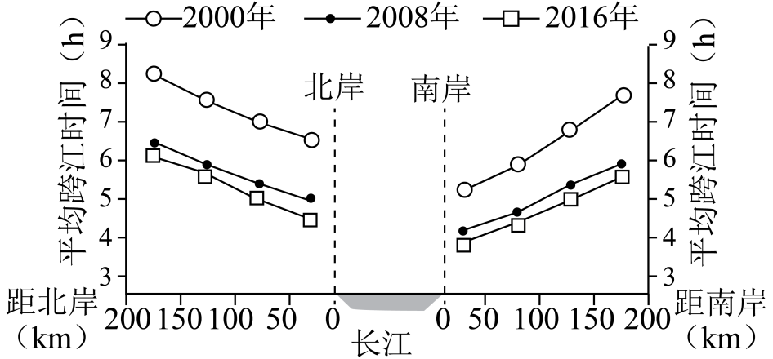
1. 与2000—2008年相比，2008—2016年期间长江下游两岸不同直线距离区间车辆平均跨江耗时的缩减量均表现为（ ）
A 大幅增加 B. 保持不变 C. 略有增加 D. 有所减少
2. 由图中信息可判断，长江下游南岸市县比北岸市县（ ）
A. 公路网更完善 B. 车流量更大
C. 人口更为稠密 D. 河网更密集
露点温度是指气压不变、水汽无增减情况下，未饱和空气因冷却而达到饱和时的温度。图所示的是2020年11月18—19日吉林省某气象站记录的一次较强降水过程相关信息。据此完成下面小题。
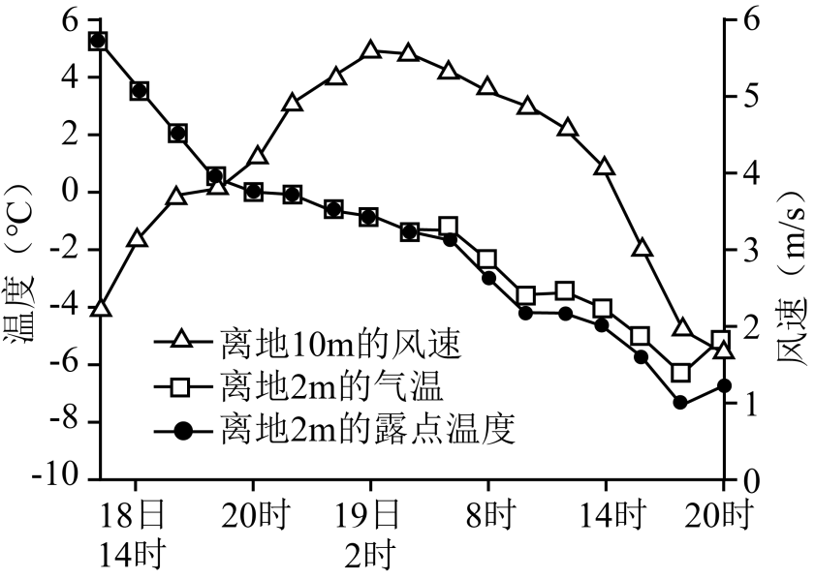
3. 此次降水过程呈现的天气变化依次是（ ）
A. 风雨交加、冻雨夹雪、雪花纷飞 B. 疾风骤雨、雪花纷飞、冻雨夹雪
C. 雪花纷飞、风雨交加、冻雨夹雪 D. 风和日丽、冻雨夹雪、和风细雨
4. 此次天气过程形成的主要原因是（ ）
A. 对流旺盛 B. 逆温增强 C. 暖锋经过 D. 冷锋过境
珠江三角洲地区某侨乡村，现存大量古建筑和水上碉楼。20世纪90年代至21世纪初，随着珠三角地区工业化快速推进，该村人口持续外流，村落逐渐空心化。近10年来，该村特色产业发展迅速，回流人口明显增多，成为乡村振兴的成功范例。据此完成下面小题。
5. 导致该村20世纪90年代至21世纪初人口持续外流的主要原因是（ ）
A. 前往海外寻亲访友 B. 被城市就业机会吸引
C. 人口已超合理容量 D. 人口老龄化逐渐加剧
6. 近10年来，该村发展迅速的特色产业最可能是（ ）
A. 农业种植和水产养殖 B. 公共卫生和文化教育
C 旅游服务和文化创意 D. 先进制造和科技研发
浙江省温岭市制鞋业发达，Z镇是该市最大制鞋基地，其制鞋业始于20世纪80年代。近年来，随着电商的发展，该镇制鞋业趋于更加灵活化。图示意Z镇制鞋业发展历程。据此完成下面小题。
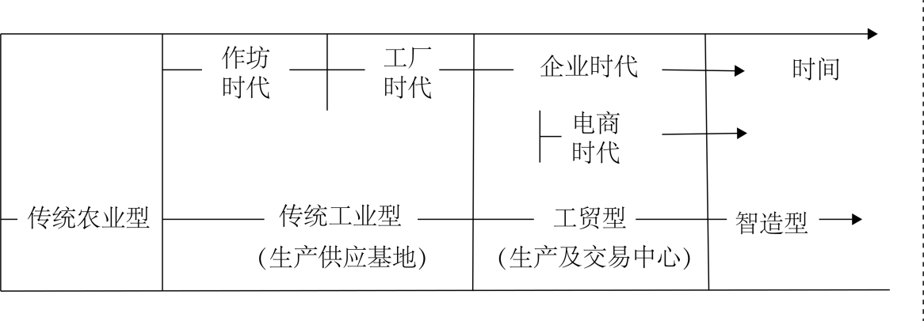
7. 电商的发展对该镇制鞋业带来的最直接影响是（ ）
A. 制鞋技术提升、生产效率提高 B. 生产要素流动加快、市场扩大
C. 生产更加集中、营销渠道稳定 D. 制鞋工艺更加标准化、统一化
8. 进入智造型阶段，该镇制鞋业最显著的变化是（ ）
A. 原料汇聚及供应渠道增多 B. 加工生产及供货周期变短
C. 研发设计及服务水平提高 D. 成品库存及集散能力增强
2019年5月28日，某科研团队利用往返式探空气球，在长沙观测站（28°07′N，112°17′E）收集了四个不同时刻释放的气球所记录到的太阳短波辐射量变化信息（图a）。图b为其中某一时刻对应的太阳光照示意图（阴影部分代表黑夜）。据此完成下面小题。
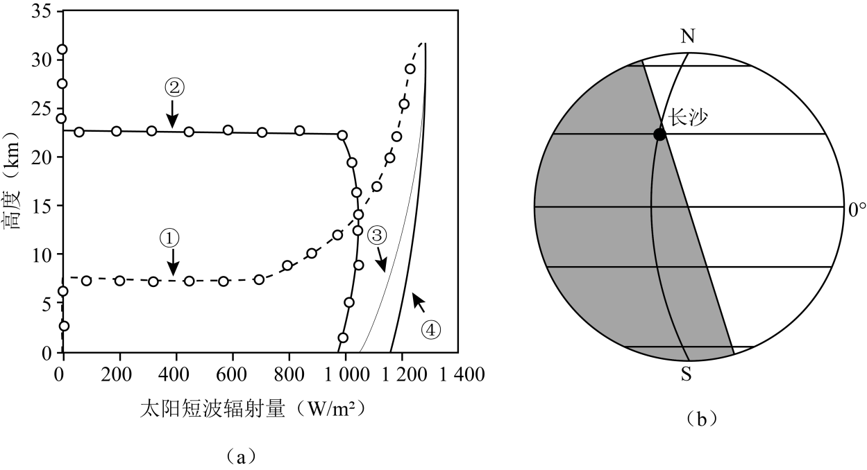
9. 在图a中，符合图b示意时刻所释放气球接收到的太阳短波辐射量变化的曲线是（ ）
A. ① B. ② C. ③ D. ④
10. 这次探测结果显示，白昼期间气球接收到的太阳短波辐射量随高度增加而增多，是因为随高度增加（ ）
A. CO2量减少 B. 空气温度降低
C. 大气越稀薄 D. 人类干扰越小
某中学学生在山西省太行山青龙峡景区研学活动中发现，这里是典型高山峡谷地貌，两岸岩壁直立，软硬岩层交互，陡壁下常有崩塌物堆积，崩塌物主要来自硬岩层。图是同学们绘制的岩体崩塌过程示意图。据此完成下面小题。
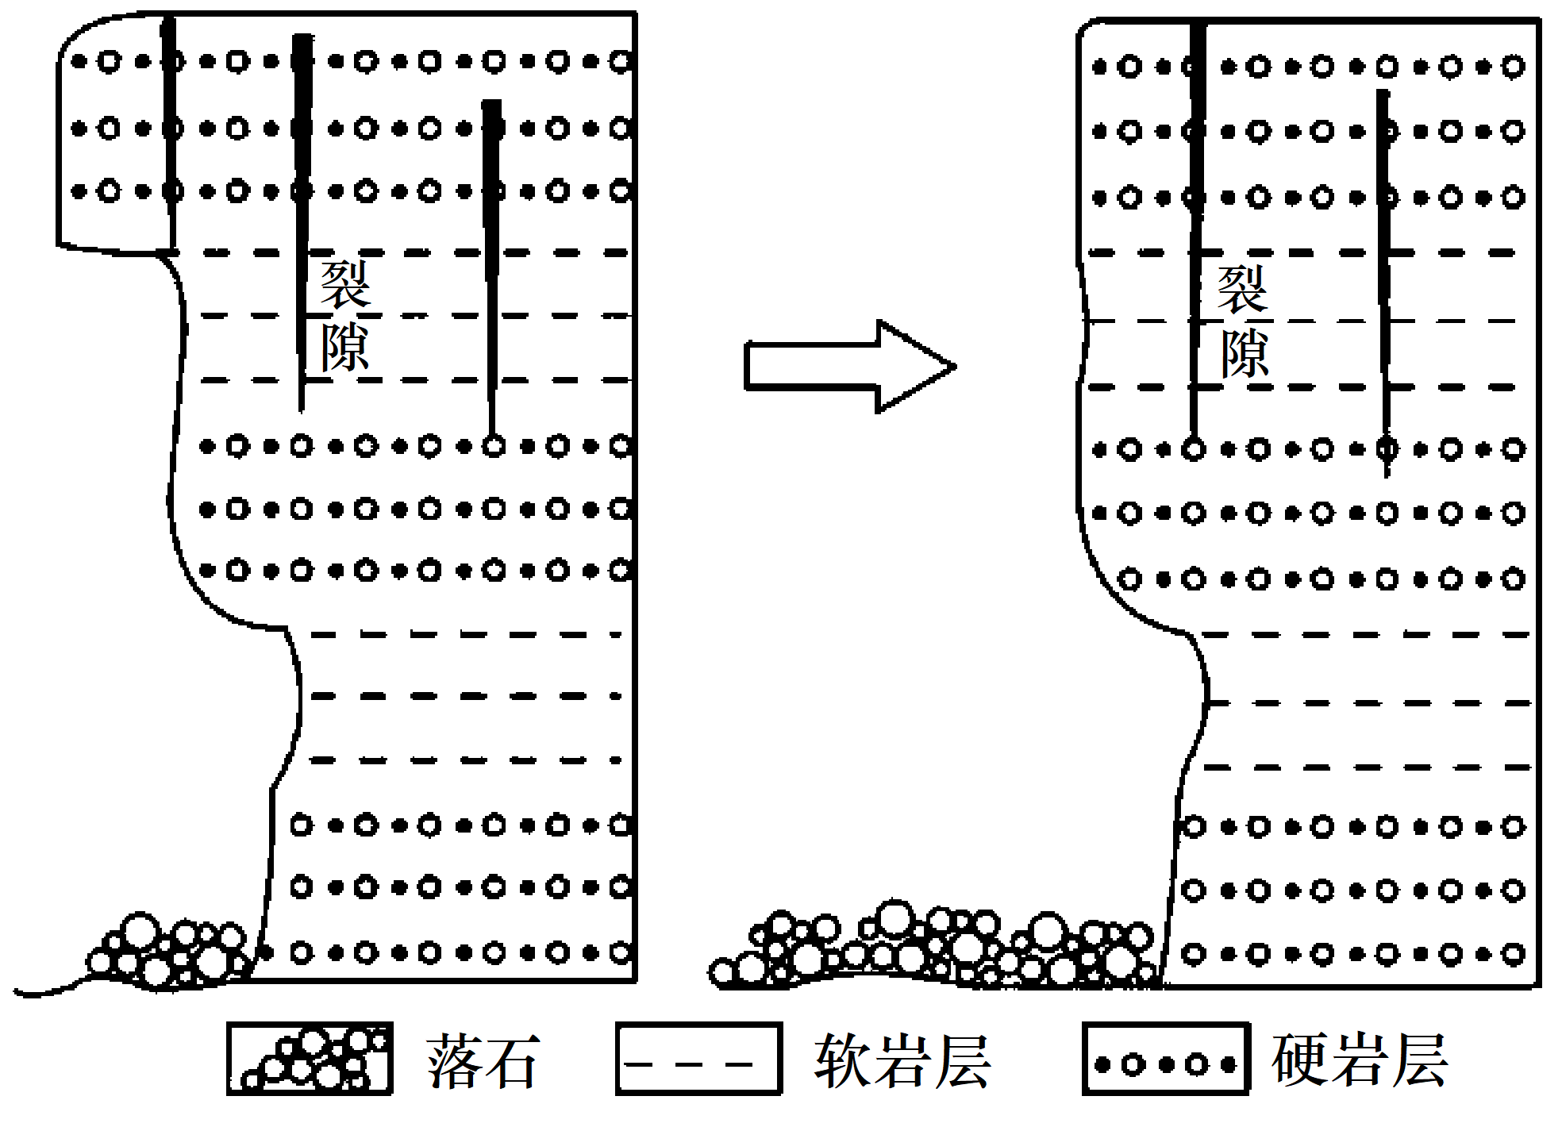
11. 崩塌物主要来自硬岩层，是因为（ ）
A. 软岩受风化剥蚀更快 B. 硬岩的重力作用更大
C. 软岩抗侵蚀能力更强 D. 硬岩水土流失更严重
12. 同学们提出的以下预防崩塌危害措施中，不能运用地理信息系统完成的是（ ）
A. 岩土变形预警 B. 危险岩体清除
C. 气象水文预报 D. 游客行为监管
草毡层是由土壤物质与植物根系交缠而成的毡状表土层，主要分布在高寒和极地地区。青藏高原上的草毡层，虽然厚度不大，但坚韧且富有弹性，是维护青藏高原生态安全的重要屏障；与基岩风化物为成土母质的土壤不同，这里草毡层中的细土物质以风力搬运输入的外源粉尘为主。图示意青藏高原某地草毡层景观。据此完成下面小题。
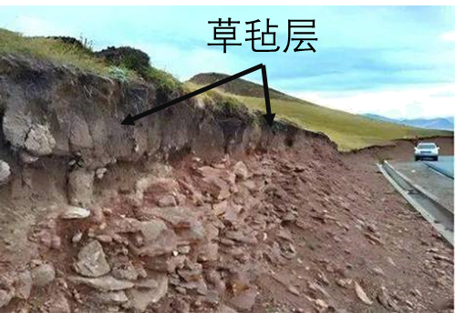
13. 青藏高原上草毡层中风力搬运输入粉尘物质增加将（ ）
A. 有利于土壤有机质积累 B. 降低土壤的持水能力
C. 加快下覆基岩风化破碎 D. 有助于耕作土壤形成
14. 如果青藏高原某区域草毡层遭到破坏，会导致当地（ ）
①草地初级生产力降低②冻土融化速率减缓
③温室气体排放量减少④地表侵蚀强度增加
A. ①② B. ②③ C. ①④ D. ③④
图示意长江三角洲地区某特大城市近几十年来城市各要素向郊区扩散的三个阶段。据此完成下面小题。
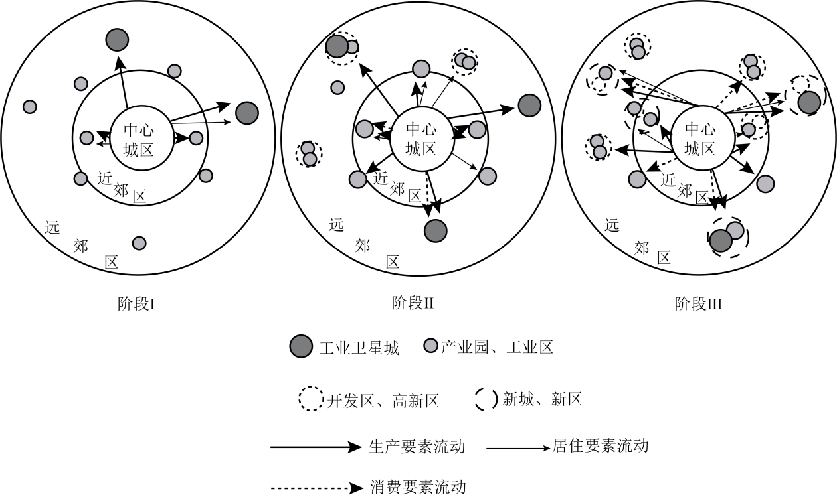
15. 由阶段I发展到阶段II，城市各要素向郊区扩散的推动力主要是（ ）
A. 人口增长、社区改造 B. 社区改造、政府引导
C. 企业参与、人口增长 D. 政府引导、企业参与
16. 与阶段I相比，阶段Ⅲ郊区演变的最显著特征是（ ）
A. 产业分布均衡 B. 产城融合加强
C. 空间结构单一 D. 居住功能弱化
二、非选择题：共52分。考生根据要求作答。
17. 阅读图文资料，完成下列要求。
龙胆草（图1）是我国传统中药材，喜湿、怕涝，适宜在气候温凉、土壤微酸性的环境生长。辽宁省清原满族自治县位于长白山余脉，素有“八山—水—分田”之称（图2为该县三维地形图），大部分地区土壤pH介于5.5~6.8之间。该县是我国优质龙胆草种源地和最大的栽培基地，种植历史较长。2008年，“清原龙胆”被认定为国家地理标志产品。之前，该县龙胆草生产以散户为主，多为家庭作坊式初加工，加工企业少，产品售价低。近年来，该县通过“龙头企业十农户+基地”这种新型组织模式（图3），提高了龙胆草产业效益。
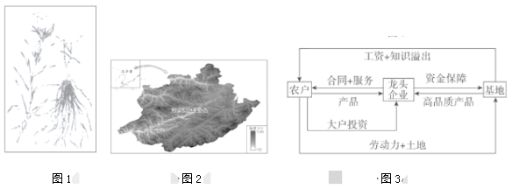
（1）分析该县适宜龙胆草大规模种植的自然地理条件。
（2）简述农户参与图3所示的新型组织模式能获得哪些方面的益处。
（3）该县如何利用“清原龙胆”品牌优势进一步打造优质龙胆草产业基地？
18. 阅读图文资料，完成下列要求。
巴音河流域位于盛行西风的柴达木盆地东北边缘地区。巴音河在宗务隆山以南形成了大面积的冲洪积扇；2015年12月，当地对该区域巴音河出山口长约4km的河道进行了硬化。图a示意巴音河冲洪积扇及周边地区地理环境特征；图b示意图a中P1，P2两点之间的水文地质剖面。
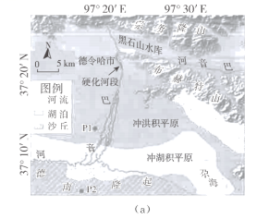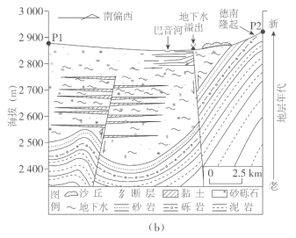
（1）分析图a中布赫特山西南麓山前区域发育较大面积沙丘的主要成因。
（2）如图b所示，巴音河河道所在区域地下水含水层明显较厚，且在河道以南出现地下水溢出。请从地质构造角度，分析形成这两种现象的原因。
（3）指出巴音河出山口段河道硬化对其下游地下水位变化影响，并说明理由。
19. 阅读图文资料，完成下列要求。
日本海背靠亚欧大陆，冬季其西部沿岸海城常有海冰形成。洋流系统对日本海上、下层海水交换强度具有重要影响。在寒冷的末次冰期最盛期（距今约21—18千年），日本海几乎与外海分隔。在随后气候转暖过程中，于距今约17—15千年期间再次变冷，日本海西部近岸上、下层海水交换强度显著降低。距今约8千年以来，日本海西、中和南部海城的上、下层海水交换强度才呈现同步增强特征。图示意日本海位置及其现代洋流分布状况。
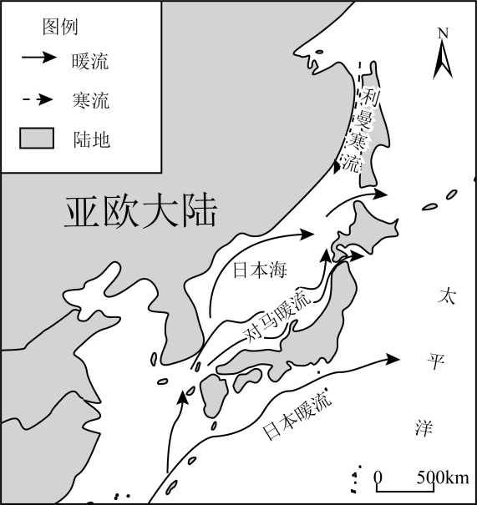
（1）分析在距今约17—15千年期间，日本海西部近岸海域上、下层海水交换强度显著降低的原因。
（2）有人认为现代对马暖流形成于距今约8千年，但也有人并不认同。基于所给材料，请表明你支持观点，并说明理由。

